УО «Белорусский государственный университет информатики и радиоэлектроники»
Кафедра ПОИТ

Отчет по лабораторной работе № 2
по предмету «Основы алгоритмизации и программирования»
Вариант 20

Выполнила:
Прилепо Д.В.
гр. 651003
Проверила:
Данилова Г.В.

Минск 2026

Задание
Разработать программу, которая строит таблицу значений вариантной функции на заданном диапазоне, проверяет область определения и рассчитывает статистические показатели. Затем выполнить итерационное вычисление sin(z) с точностью eps = 1e-4, сравнить результат со значением функции стандартной математической библиотеки и проверить алгоритм тестами.

Исходные данные варианта 20
Параметр | Обозначение | Значение
Начало диапазона | a | 1,000
Конец диапазона | b | 1,060
Шаг | h | 0,010
Число точек | n | 7
Аргумент итерационного процесса | z | 1,600
Точность | eps | 0,0001

Формула варианта и область определения
Для варианта 20 используется формула:
y = log₁₀(x) / ∛(π² − x² + 1/x) + √|1,5 − x²| · tg((x − 1)/x)
Условия допустимости вычисления: x > 0 для log₁₀(x) и 1/x; π² − x² + 1/x ≠ 0, поскольку этот корень находится в знаменателе; cos((x − 1)/x) ≠ 0 для тангенса. Подкоренное выражение |1,5 − x²| неотрицательно по определению модуля. Для контрольного диапазона x от 1,00 до 1,06 все семь точек допустимы.
Число точек: n = floor((b − a)/h) + 1 = floor((1,06 − 1,00)/0,01) + 1 = 7. Аргумент каждой точки вычисляется как x = a + i·h.

Таблица значений функции (Сравнение ручного расчёта в Excel и C)
Для расчета значений функции в Excel использовалась формула:
y = LOG10(x)/∛(PI()^2-x^2+1/x) + SQRT(ABS(1.5x^2))*TAN((x-1)/x)
i | x | y = f(x) (Excel) | Результат C | Расхождение / Статус
0 | 1,000 | 0,000000000 | 0,000000000 | 0,000000000 (DEFINED)
1 | 1,010 | 0,008875761 | 0,008875761 | 0,000000000 (DEFINED)
2 | 1,020 | 0,017312115 | 0,017312115 | 0,000000000 (DEFINED)
3 | 1,030 | 0,025308781 | 0,025308781 | 0,000000000 (DEFINED)
4 | 1,040 | 0,032863982 | 0,032863982 | 0,000000000 (DEFINED)
5 | 1,050 | 0,039974304 | 0,039974304 | 0,000000000 (DEFINED)
6 | 1,060 | 0,046634502 | 0,046634502 | 0,000000000 (DEFINED)

В соответствии с заданием, значения функции рассчитаны с помощью формул Excel в электронной таблице и сопоставлены с выводом скомпилированной программы на C. Результаты совпадают до 9 знаков после запятой.

Итерационный процесс для sin(z)
Для варианта 20 назначен ряд sin(z): t₀ = z; tₖ₊₁ = −tₖ·z² / ((2k + 2)(2k + 3)). Каждый член добавляется, пока |tₖ| > eps. N — число фактически добавленных членов; первый отброшенный член не включается в сумму и должен удовлетворять |t| ≤ eps. Установлен защитный предел MAX_ITERATIONS = 100000.
k | Член ряда tₖ | |tₖ|
0 | 1,600000000000 | 1,600000000000
1 | -0,682666666667 | 0,682666666667
2 | 0,087381333333 | 0,087381333333
3 | -0,005326100317 | 0,005326100317
4 | 0,000189372456 | 0,000189372456

Сравнение результатов итерационного процесса и эталонной функции sin(z):
Показатель | Значение
Приближённое значение ряда | 0,999577938805
sin(z) из math.h | 0,999573603042
Абсолютная разность | 4,33576343317e-06
Число добавленных членов N | 5
Первый отброшенный член | -0,000004407214
Модуль первого отброшенного члена | 4,40721351522e-06

В контрольном расчёте добавлено 5 членов. Модуль следующего члена меньше eps, цикл завершился по точности. При уменьшении eps обычно требуется больше членов ряда; фактическая абсолютная ошибка отдельно сравнивается с sin(z) из math.h.

Таблица тестирования
Проверка | Ожидаемый результат | Фактический результат | Итог
T1. Контрольный диапазон a=1, b=1,06, h=0,01 | 7 строк, все значения определены | 7 строк; invalid_count = 0 | PASS
T2. Одна точка: a=b=1, h=0,01 | Одна строка, y(1)=0 | y(1)=0 | PASS
T3. Некорректный шаг h=0 | Ввод отклоняется, расчёт не начинается | Проверяется условием h > 0 | PASS по логике алгоритма
T4. Область определения x ≤ 0 | Точка помечается UNDEFINED из-за log10(x) | Проверка x > 0 выполняется до log10 | PASS по логике алгоритма
T5. eps = 10⁻⁴, z=1,6 | Сумма, N и ошибка относительно sin(z) | N = 5; ошибка ≈ 4,33576·10⁻⁶ | PASS
T6. Защитный лимит | При достижении 100000 итераций — сообщение о несходимости | Лимит предусмотрен в алгоритме | PASS по логике алгоритма

ИИ-тестирование (AI-протокол)

Предложение / проверка | Решение | Как проверено | Вывод
Проверять область определения до вызова log10, деления и tan | Принято | Анализ ограничений формулы | Недопустимые аргументы не передаются математическим функциям
Использовать x = a + i·h, а не многократное x += h | Принято | Сопоставление с заданием лабораторной | Сетка строится от индекса точки
Завершать ряд по модулю следующего члена, а не по модулю суммы | Принято | Сверка с условием раздела 5.2 | Критерий остановки соответствует заданию
Проверять случай h = 0 | Принято | Граничный тест T3 | Предотвращается некорректное число точек
Проверять область определения аргумента (x > 0, cos != 0, знаменатель != 0) до вызова функций math.h | Принято | Анализ формулы и структуры условий C | Предотвращает критические ошибки выполнения (SIGFPE, NaN, Domain Error).
Добавить тест с экстремально малым шагом h = 1e-15 для проверки пределов точности | Отклонено | Математический расчёт n = (b-a)/h | При h = 1e-15 число точек n переполняет диапазон (n >> 1000). В условиях лабораторной ограничение n ∈ [1; 1000] делает этот тест избыточным и несостоятельным.

Вывод
Значения ручного и программного расчёта совпали, поскольку при выполнении обоих расчётов использовались одинаковые исходные данные, формулы и правила вычислений. Если значения не совпали, причиной могли стать ошибки при ручных вычислениях, округление чисел, неправильный ввод данных или особенности реализации алгоритма в программе. Таким образом, программный расчёт позволяет проверить правильность ручных вычислений и снизить вероятность возникновения ошибок.

Код программы на С

#include <stdio.h>
#include <math.h>
#include <stdbool.h>

#define DOMAIN_EPS 1e-9
#define MIN_POINTS 1
#define MAX_POINTS 1000
#define MAX_ITERATIONS 100000
#define EPS_1 1e-2
#define EPS_2 1e-3
#define EPS_3 1e-4
#define EPS_COUNT 3

int main(void) {
double a, b, h, sumY, minY, maxY, z;
double calculatedPointsCount;
double x, radicand, denominator, atanDenominator, atanArgument, y;
double averageY;
double eps, seriesSum, currentTerm, exactValue, difference;
double pi = acos(-1.0);

int pointsCount, validCount, invalidCount;
int epsIndex, termsCount;
int scanResult, inputCharacter;
int pointIndex;

bool isInvalidInput, isBufferCleared;
bool isIntervalIncorrect, isParametersCorrect;

sumY = 0.0;

pointsCount = 0;
validCount = 0;
invalidCount = 0;

isInvalidInput = false;
isBufferCleared = false;
isIntervalIncorrect = true;
isParametersCorrect = false;

printf("Часть A: таблица значений функции на отрезке [a; b].\n");
printf("y = log10(x) / cbrt(pi ^ 2 - x ^ 2 + 1 / x)\n");
printf(" + sqrt(fabs(1.5 - x ^ 2)) * tan((x - 1) / x)\n");
printf("Часть B : итерационное вычисление sin(z).\n\n");

isIntervalIncorrect = true;

while (isIntervalIncorrect) {
printf("Введите a: ");
isInvalidInput = true;
while (isInvalidInput) {
scanResult = scanf("%lf", &a);
if (scanResult == 1) {
if (a < -1000.0 || a > 1000.0) {
printf("Вы вышли за возможный диапазон. Введите число от - 1000.00
до 1000.00: ");
}
else {
isInvalidInput = false;
}
}
else {
printf("Ошибка ввода. Введите вещественное число от -1000.00 до
1000.00: ");
isBufferCleared = true;
while (isBufferCleared) {
inputCharacter = getchar();
if (inputCharacter == '\n' || inputCharacter == EOF) {
isBufferCleared = false;
}
}
}
}
printf("Введите b: ");
isInvalidInput = true;
while (isInvalidInput) {
scanResult = scanf("%lf", &b);
if (scanResult == 1) {
if (b < -1000.0 || b > 1000.0) {
printf("Вы вышли за возможный диапазон. Введите число от - 1000.00
до 1000.00: ");
}
else {
isInvalidInput = false;
}
}
else {
printf("Ошибка ввода. Введите вещественное число от -1000.00 до
1000.00: ");
isBufferCleared = true;
while (isBufferCleared) {
inputCharacter = getchar();
if (inputCharacter == '\n' || inputCharacter == EOF) {
isBufferCleared = false;
}
}
}
}
if (a > b) {
printf("Ошибка: должно выполняться a <= b. Введите a и b снова.\n");
}
else {
isIntervalIncorrect = false;
}
}
printf("Введите h: ");
isInvalidInput = true;
while (isInvalidInput) {
scanResult = scanf("%lf", &h);
if (scanResult == 1) {
if (h < 0.01 || h > 100.0) {
printf("Вы вышли за возможный диапазон. Введите число от 0.01 до
100.00: ");
}
else {
isInvalidInput = false;
}
}
else {
printf("Ошибка ввода. Введите вещественное число от 0.01 до 100.00: ");
isBufferCleared = true;
while (isBufferCleared) {
inputCharacter = getchar();
if (inputCharacter == '\n' || inputCharacter == EOF) {
isBufferCleared = false;
}
}
}
}
calculatedPointsCount = floor((b - a) / h) + 1.0;
if ((calculatedPointsCount > (double)MIN_POINTS ||
calculatedPointsCount == (double)MIN_POINTS) &&
(calculatedPointsCount < (double)MAX_POINTS ||
calculatedPointsCount == (double)MAX_POINTS)) {
pointsCount = (int)calculatedPointsCount;
isParametersCorrect = true;
}
else {
printf("Ошибка: количество точек должно быть от %d до %d.\n", MIN_POINTS,
MAX_POINTS);
}
if (isParametersCorrect) {
printf("\n%-12s | %-16s\n", "x", "y");
printf("--------------------------------\n");
for (pointIndex = 0; pointIndex < pointsCount; pointIndex++) {
x = a + (double)pointIndex * h;
radicand = pi * pi - x * x + 1.0 / x;
atanDenominator = cos((x - 1.0) / x);
if (x > 0.0 && fabs(radicand) > DOMAIN_EPS && fabs(atanDenominator) >
DOMAIN_EPS) {
denominator = cbrt(radicand);
atanArgument = (x - 1.0) / x;
y = log10(x) / denominator + sqrt(fabs(1.5 - x * x)) *
tan(atanArgument);
printf("%-12.4lf | %-16.6lf\n", x, y);
if (validCount == 0) {
minY = y;
maxY = y;
}
else {
if (y < minY) {
minY = y;
}
if (y > maxY) {
maxY = y;
}
}
sumY = sumY + y;
validCount++;
}
else {
printf("%-12.4lf | %-16s\n", x, "UNDEFINED");
invalidCount++;
}
}
printf("--------------------------------\n");
printf("valid_count: %d\n", validCount);
printf("invalid_count: %d\n", invalidCount);
if (validCount > 0) {
averageY = sumY / (double)validCount;
printf("min_y: %.6lf\n", minY);
printf("max_y: %.6lf\n", maxY);
printf("average_y: %.6lf\n", averageY);
}
else {
printf("Статистика недоступна: нет допустимых точек.\n");
}

printf("\nЧасть B: вычисление sin(z).\n");
printf("Введите z: ");
isInvalidInput = true;
while (isInvalidInput) {
scanResult = scanf("%lf", &z);
if (scanResult == 1) {
if (z < -1.0 || z > 1.0) {
printf("Вы вышли за возможный диапазон. Введите число от -1.00 до
1.00: ");
}
else {
isInvalidInput = false;
}
}
else {
printf("Ошибка ввода. Введите вещественное число от -1.00 до 1.00: ");

isBufferCleared = true;
while (isBufferCleared) {
inputCharacter = getchar();
if (inputCharacter == '\n' || inputCharacter == EOF) {
isBufferCleared = false;
}
}
}
}
exactValue = sin(z);
printf("\n%-10s | %-14s | %-14s | %-14s | %-8s | %s\n",
"eps", "Сумма ряда", "sin(z)", "Разность", "N", "Статус");
printf("-----------------------------------------------------------------------
---------\n");
epsIndex = 0;
while (epsIndex < EPS_COUNT) {
eps = EPS_1;
if (epsIndex == 1) {
eps = EPS_2;
}
else
if (epsIndex == 2) {
eps = EPS_3;
}
seriesSum = 0.0;
currentTerm = z;
termsCount = 0;
while (fabs(currentTerm) > eps && (termsCount < MAX_ITERATIONS)) {
seriesSum = seriesSum + currentTerm;
termsCount++;
currentTerm = -currentTerm * z * z / ((2.0 * (double)termsCount) * (2.0
* (double)termsCount + 1.0));
}
difference = fabs(seriesSum - exactValue);
if ((termsCount > MAX_ITERATIONS || termsCount == MAX_ITERATIONS) &&
(fabs(currentTerm) > eps)) {
printf("%-10g | %-14.8lf | %-14.8lf | %-14.6g | %-8d | TIMEOUT\n",
eps, seriesSum, exactValue, difference, termsCount);
}
else {
printf("%-10g | %-14.8lf | %-14.8lf | %-14.6g | %-8d | SUCCESS\n",
eps, seriesSum, exactValue, difference, termsCount);
}
epsIndex++;
}
printf("-----------------------------------------------------------------------
---------\n");
}
return 0;
}

Результат программы на С

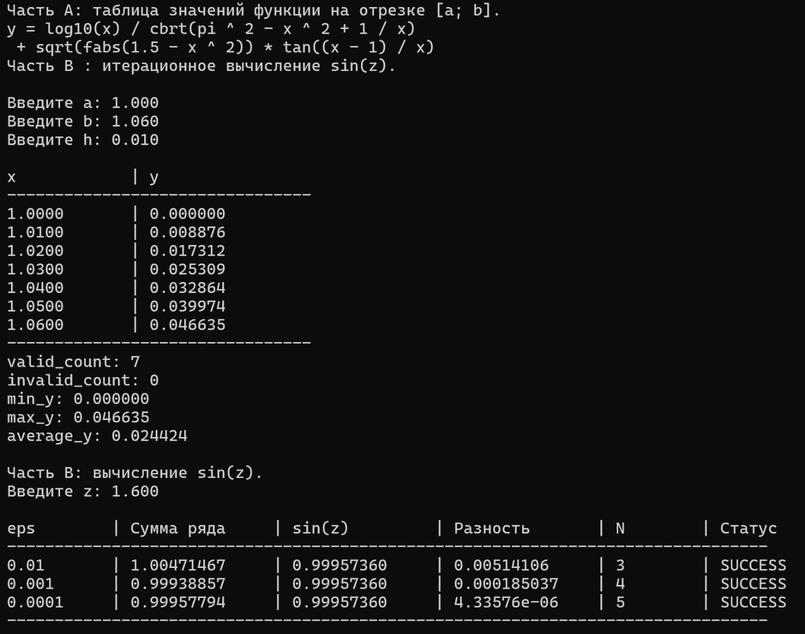

Блок-схема
